Handleiding: gebruik beamer + microfoon
Stap 1: Laat het projectiescherm zakken met de kleinste witte afstandsbediening. Druk op de pijl die naar beneden wijst.
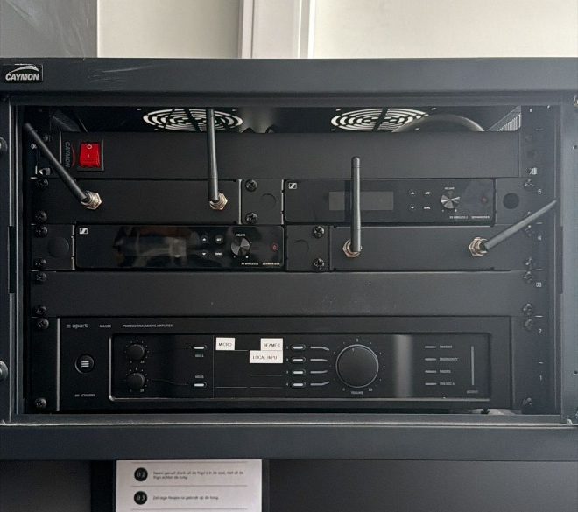
Stap 2: Ga naar de zwarte installatiekast rechts van de toog en druk op de rode powerknop om het systeem in te schakelen.

Stap 3: Zet de beamer aan met de powerknop op de grote witte afstandsbediening.
Stap 4: Verbind je computer met het wifi-netwerk “The Factory Guest”.
Stap 5: Sluit de ClickShare-dongle rechtstreeks, of via de witte USB-C-extender, aan op de USB-poort van je computer. De ronde knop begint nu te knipperen.
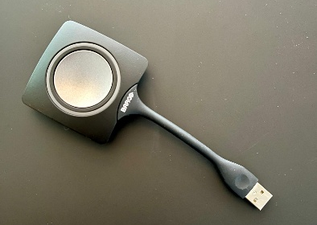
Stap 6: Open de Verkenner (File Explorer) en ga naar “ClickShare”. Dit verschijnt als een USB-bestand. Er hoeft niets geïnstalleerd te worden.
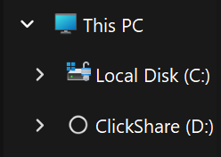
Stap 7: Wacht tot de knop stopt met knipperen.
Stap 8: Druk op de ronde knop om het beeld te delen. De knop kleurt nu rood.

Wil je graag gebruik maken van de microfoon?
Stap 1: Neem de microfoon + zender uit de doos.
Stap 2: Open het klepje van de zender en druk op de rode powerknop.
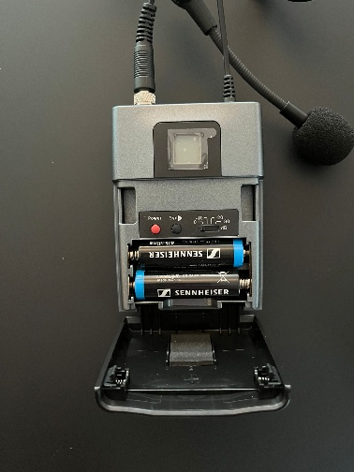
Stap 3: Zet vervolgens ook de powerknop bovenop de zender aan.
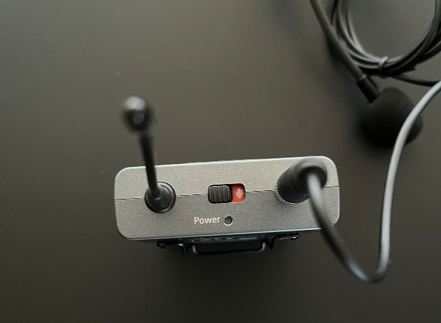

Ben je klaar?
Stap 1: Zet de beamer uit via de powerknop op de grote witte afstandsbediening.
Stap 2: Schakel de installatiekast uit door op de powerknop te drukken.
Stap 3: Zet de microfoon en de zender uit met de knop op de zender en de powerknop onder het klepje.
Stap 4: Laat het projectiescherm weer omhoog gaan met de kleine afstandsbediening.
Stap 5: Leg al het materiaal netjes terug in de doos.

Dankjewel!

